19.1 平行四边形(2)
第二课时 平行四边形的性质（二）

教学目标
知识与技能：
探索平行四边形的对角线互相平分的性质；会应用平行四边形的三个性质．
过程与方法：
经历探索平行四边形性质的过程，发现学生的合情推理的意识，提高应用能力．
情感态度与价值观：
培养学生严谨的推理能力，和合作交流的习惯，体会平行四边形的实际应用价值．
重难点、关键
重点：理解并应用平行四边形的对角线互相平分的性质．
难点：理解平行四边形对角线互相平分的性质．
关键：把握三角形全等、旋转概念，应用于本节课性质的推导．
教学准备
教师准备：投影仪，制作教具，内容：（1）课本P94“探究”，制作投影片，内容：（1）课本例2，（2）补充资料．
学生准备：复习平行四边形定义，性质一、二；预习本节课内容；制作课本P94“探究”学具．
学法解析
1．认知起点：已学习了三角形全等证明，平行四边形定义，性质一、二的基础上，在积累了一定的经验的情况下学习本节课内容．
2．知识线索：
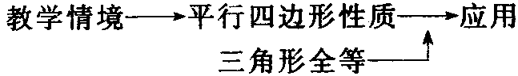
3．学习方式：采用观察、操作、交流的方式解决重点突破难点．
教学过程
一、动手操作，感知轻重
【活动方略】
教师活动：操作投影仪，显示“探究”中的问题（课本P94）组织学生分四人小组进行讨论，从操作中发现ABCD的边、角关系：“对边相等，对角相等”，然后进一步启发学生去发现对角线交点O到平行四边形四个顶点的距离的关系．
学生活动：分四人小组，画图、操作、交流，从中领悟并验证平行四边形ABCD绕点O（两个对角线的交点）旋转180°仍和EFGH重合，从中观察出平行四边形对边相等、对角相等、对角线互相平分的三个性质．
教师活动：操作投影仪，提出下面问题：
已知ABCD中，AC、BD交于O，图中有哪些三角形全等？哪些线段是相等的？请同学们用多种方法加以验证．
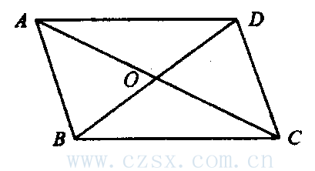
学生活动：合作学习，相互讨论自己的思维，并交流不同的验证思路．
思路点拨：图中有四对三角形全等，分别是：△≌△COD，△AOD≌△COB，△ABD≌△BCD，△ADC≌△CBA．有如下线段相等：OA=OC，OB=OD，AD=BC，AB=DC，证明中应用到“AAS”，“ASA”证明．
师生归纳：平行四边形性质三：平行四边形对角线互相平分．
【设计意图】采用动手操作感知，辅以三角形全等知识的应用，发现、验证了所要学习的内容，解决了重点突破了难点．
二、范例点击，应用所学
例2（投影显示）
如图，四边形ABCD是平行四边形，AB=10，AD=8，AC⊥BC，求BC、CD、AC、OA的长以及ABCD面积．
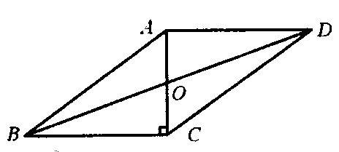
思路点拨：可以利用平行四边形对边相等求出BC=AD=8，CD=AB=10，在求AC长度时，因为∠ACB=90°，可以在Rt△ACB中应用勾股定理求出AC= =6，由于OA=OC，因此AO=3，求ABCD面积是48．
【活动方略】
教师活动：分析讲例2，教会学生分析思路是本例的重点．渗透“综合分析法”．
学生活动：参与教师分析，学会几何分析的基本思路．学会“综合分析法”．
【设计意图】对于几何计算或证明，分析思路和方法是根本，通过本例，让学生学会如何分析，学会如何严格的书写突破用几何语言书写表达的难点．
【课堂演练】
演练题1 已知平行四边形ABCD中，对角线AC、BD相交于点O，AC=12cm，BD=18cm，AD=13cm，求△BOC的周长．（答案：28cm）
演练题2 已知ABCD的周长为48cm，AB比AC长4cm，那么这个四边形的各边长为多少？
（答案：AB=CD=14cm，BC=AD=10cm）
演练题3 在ABCD中，已知∠B+∠D=140°，求∠C度数．（答案：110°）
教师活动：操作投影仪，显示“课堂演练题”，巡视、启发，关注“学困生”，可以请部分学生上讲台“板演”，然后与学生一起共同纠正存在的问题．
学生活动：独立完成课堂演练题．学会应用平行四边形性质．
思路点拨：演练题1应用平行四边形的对边相等求得BC=13cm，再应用平行四边形对角线互相平分求出BO=BD=9cm，OC=AC=6cm；演练题2主要应用平行四边形对边相等可知AB+BC=×48=24cm，再利用AB=BC+4这两个等式，以代数的手法求之；演练题3，应用平行四边形对角相等，得∠B=∠D=70°，再通过∠C+∠B=180°求出∠C度数．
三、随堂练习，巩固深化
1．课本P95 “练习”1、2．
2．【探研时空】
如图，ABCD中，DE垂直平分AB，ABCD的周长为5cm，△ABD的周长比ABCD的周长少1.5cm，求平行四边形各边长．
（提示：△ABC的周长比ABCD的周长少1.5cm，实际上说，BD比BC+DC少1.5cm，∴DA=DB=（BC+DC）-1.5=1）[答案：1cm，1.5cm，1cm，1.5cm]．
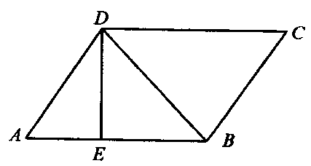
四、课堂总结，发展潜能
平行四边形
定义：两组对边分别平行的四边形是平行四边形．
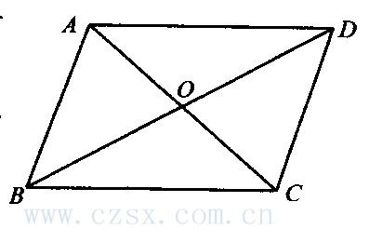
性质：（1）边的性质：对边平行且相等．
（2）角的性质：对角相等，邻角互补．
（3）对角线的性质：对角线互相平分．
备注：小结中应直观应用图形帮助记忆．
五、布置作业，专题突破
1．课本P100 习题19．1 3，8，9
2．选用课时作业优化设计
六、课后反思

第二课时作业优化设计
【驻足“双基”】
1．ABCD中，∠A的余角与∠B的和是120°，则∠A=_____，∠B=______．
2．平行四边形的周长等于56cm，两邻边的长的比为3：1，那么这个平行四边形较长的边长为_________．
3．ABCD的周长为60cm，对角线交于O，△AOB的周长比△BOC的周长大8cm，则AB、BC的长分别是_________．
4．ABCD中，周长为50cm，AB=15cm，∠A=30°，则此平行四边形的面积为______．
5．如图，EF为ABCD对角线的交点O，交AD于E，交BC于F，若AB=4，BC=5，OE=1.5，那么四边形EFCD的周长是（ ）．
A．12 B．13 C．14 D．16
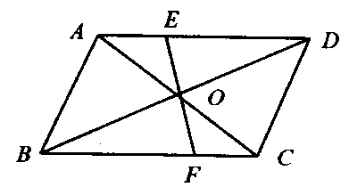
6．一个平行四边形的两条邻边的长分别是4cm和5cm，它们的夹角是30°，这个平行四边形的面积是（ ）．
A．10cm² B．10cm² C．5cm² D．5cm²
【提升“学力”】
7．如图，ABCD中，∠ABC=3∠A，F是CB的延长线上一点，EF⊥DC于E，CF=CD，若EF=3cm，求DE长．
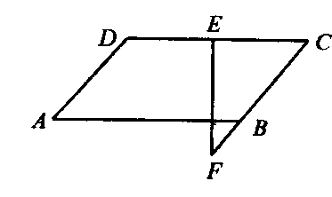
8．如图，ABCD中，AE⊥BC，AF⊥CD，∠EAF=30°，AE=4cm，AF=3cm，求ABCD周长．
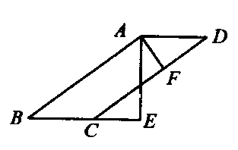
【聚焦“中考”】
9．（2004年江苏省南京市中考题）如图，E、F是ABCD的对角线AC上的两点，AE=CF．
求证：（1）△ABE≌△CDF；
（2）BE∥DF．
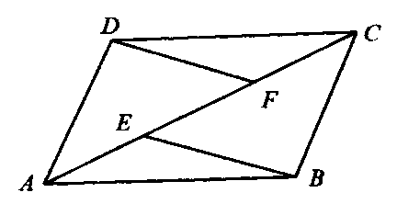
10．（2002年福州市中考题）如图，已知ABCD的对角线AC、BD相交于点O，EF过点O，且与BC、AD分别相交于点E、F，求证：OE=OF．
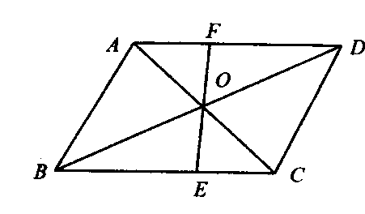

答案:
1．75°，105° 2．21cm 3．19cm，11cm 4．75cm² 5．A 6．A 7．3-3 8．28cm 9．（1）提示：证∠DCA=∠CAB，用“SAS”解决，（2）提示：证∠FEB=∠DFE
10．提示：证△BEO≌△DFO（ASA）

